В разделе «Администрирование» выбрать приложение «Задачи обмена данными»
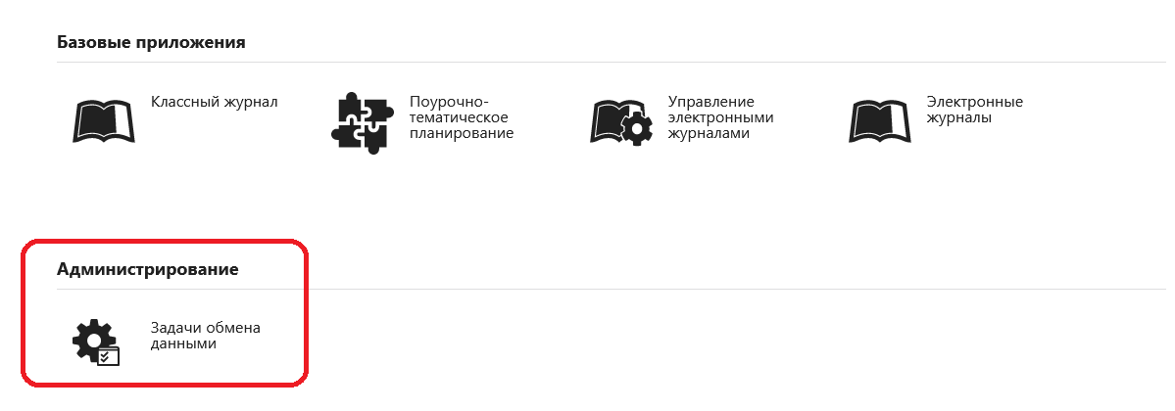
Выбрать задачу Синхронизация Data ID
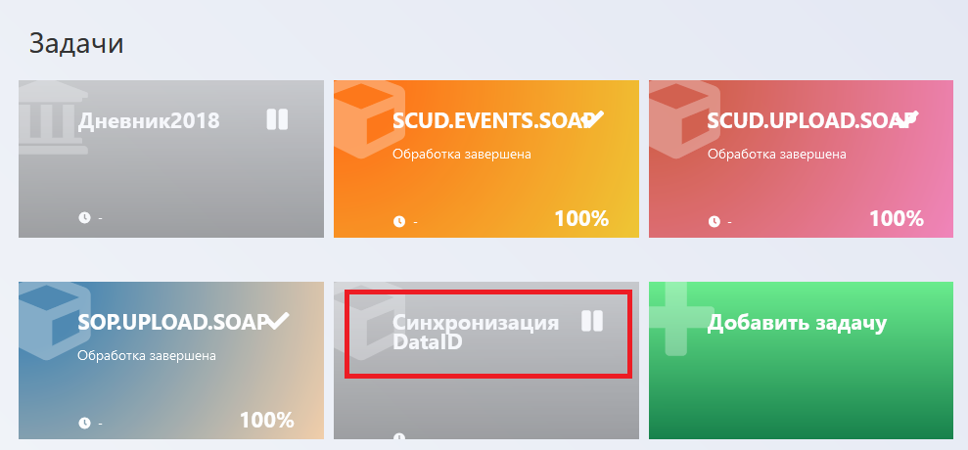
Установить переключатель в положение «Задача разрешена» и сохранить изменения
